Ein Hampelhovi 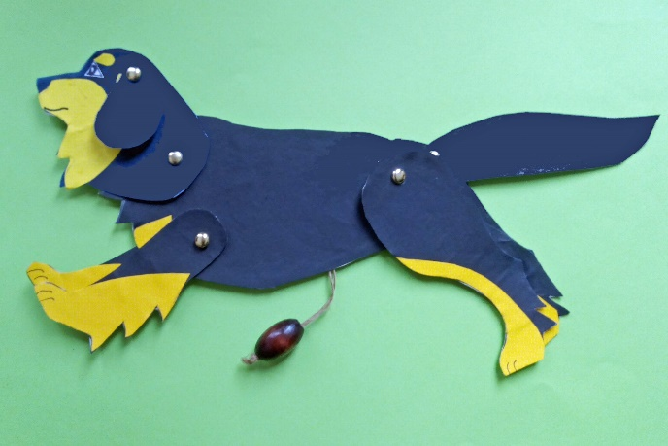
Wir brauchen: dünne Pappe A4
Tonpapier in schwarz und dunkelgelb
Schere
Bastelkleber
5 Versandklammern
Feste Schnur z.B. Zwirn
Dickere Schnur
und eine große Holzperle o.Ä.
zuerst werden alle Teile ausgeschnitten und auf die Pappe übertragen.
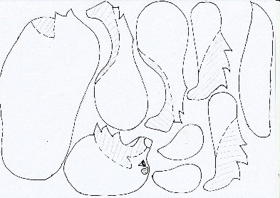
Die Teile werden wieder ausgeschnitten und auf schwarzes oder gelbes Tonpapier gelegt, geklebt und ausgeschnitten. Für einen schwarzmarkenen Hovi auch die gestrichelten Teile ausschneiden und auf die Farbe achten. Das Auge und den Augenfleck nicht vergessen und den Mund aufzeichnen.
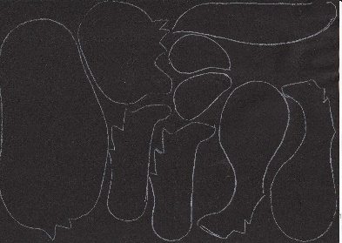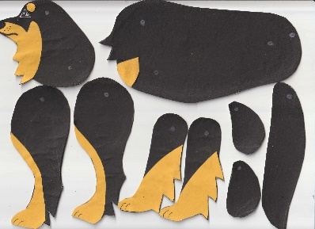
Seite 1
In die eingezeichneten Punkte Löcher für die Versandklammern und die Schnur stechen.

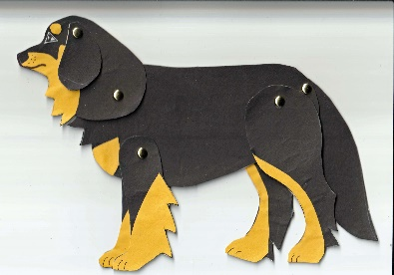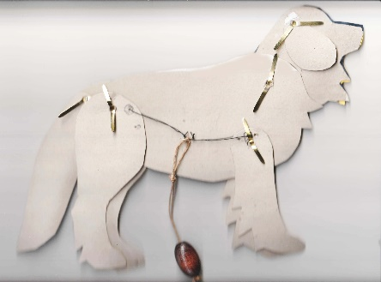
Die Klammern und die Schnur anbringen und die Vorder- und Hinterbeine über den Pfoten etwas versetzt zusammenkleben. Die Klammern schön locker anbringen, damit sich alles gut bewegen kann.

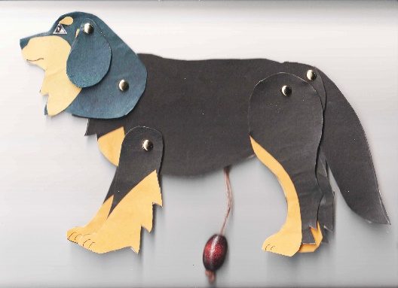

Viel Spaß!

